ИНСТРУКЦИЯ ПО СБОРКЕ И ЭКСПЛУАТАЦИИ

ДЕКОРАТИВНЫЙ ИНТЕРЬЕРНЫЙ ФОНТАН

Подготовка:

Перед началом сборки прочитайте все предупреждения и меры предосторожности!

 Предупреждения и меры предосторожности:

Предупреждения:
Для снижения риска удара электрическим током, подключайте насос только к розетке с размыкателем тока утечки на землю (устройство защитного отключения).
Не превышайте напряжение, указанное на насосе.
Всегда отключайте насос от источника питания перед выполнением технического обслуживания или каких-либо работ с насосом, элементами освещения или фонтанной арматурой.
Перед установкой и/или обслуживанием осмотрите шнур питания на предмет повреждений. В случае обнаружения повреждений замените весь насос.

Меры предосторожности:
Используйте соответствующий источник питания, как указано на маркировке насоса.
Держите шнур питания в отдалении от высоких температур и/или источников тепла.
Не поднимайте насос за его шнур питания.
Храните насос в месте, недоступном для детей.
Не позволяйте насосу работать всухую. Насос должен быть полностью погружен в целях надлежащей работы охлаждения.
Не прокачивайте нагретые жидкости.
Эксплуатируйте насос только с пресной водой. Избегайте использования сильно хлорированной воды и воды с высокими уровнями pH.

ПРИМЕЧАНИЕ:
Пожалуйста, удостоверьтесь в том, что процесс сборки представляет собой последовательные операции. Ввиду индивидуального отличия проектирования изделия может иметься то или иное расхождение с техническими характеристиками. Приносим свои извинения, но мы не можем предоставлять информацию помимо имеющейся, пожалуйста, примите это к сведению.

Содержание
Страница 1 ВНИМАНИЕ
Страница 2 СОДЕРЖАНИЕ
Страница 3 МОДУЛЬНЫЙ ФОНТАН
Страница 4 ОДНОСОСТАВНОЙ ФОНТАН С ДВУМЯ КОМПОНЕНТАМИ
Страница 5 ФОНТАН ПОВОРОТНО-ЗАПОРНОГО ТИПА
Страница 6 ДОПОЛНИТЕЛЬНОЕ ФОНТАННОЕ ОСВЕЩЕНИЕ
Страница 7 ПРИЛОЖЕНИЕ. СХЕМА ОСВЕЩЕНИЯ 1 И 2.
Страница 8 ПРИЛОЖЕНИЕ. СХЕМА ОСВЕЩЕНИЯ 3 И 4.
Страница 9 ПРИЛОЖЕНИЕ. СХЕМА ПРОФИЛЯ ФОНТАНА

Схема циркуляции воды для модульного фонтана
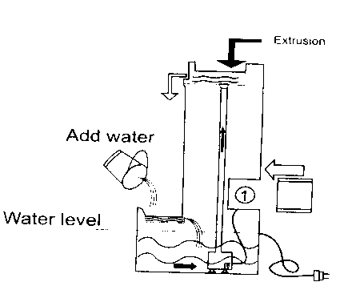
Добавить воду
Уровень воды
Давление

Инструкции по сборке насоса:
1. Удалите упаковку насоса и раскрутите шнур питания. Отрегулируйте расход потока (если применимо) до максимального (+) положения.
2. Вытяните одноконцевую ПВХ трубку сзади фонтана (как показано на Рис. 1) для подсоединения насоса. Разместите насос в необходимом месте в фонтане. Закройте накладную пластину (изделия единичного производства не имеет накладную пластину в виду конструкционных отличий). Электрическая вилка должна быть всегда отключена от розетки.
3. Добавьте воду как показано на рисунке. Удостоверьтесь в том, что уровень воды не превышает дна переднего и заднего камня.
4. Подсоедините шнур питания насоса к правильно заземленной розетке с устройством защитного отключения. Технологическая цепь.

Схема циркуляции воды для односоставного фонтана с двумя компонентами, с вертикальным изливом
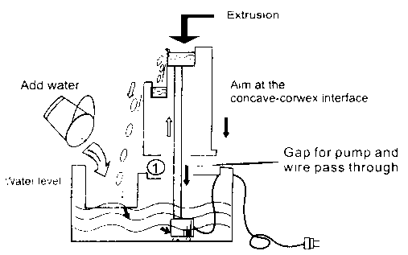
Добавить воду
Уровень воды
Давление
Зазор для прохождения насоса и провода
… на вогнуто-выпуклой поверхности

Инструкции по сборке насоса:
1. Удалите упаковку насоса и раскрутите шнур питания. Отрегулируйте расход потока (если применимо) до максимального (+) положения.
2. Вытяните одноконцевую ПВХ трубку из днища стойки фонтана (как показано на Рис. 1) для подсоединения насоса. Разместите насос в необходимом месте в резервуаре фонтана и одновременно с этим установите стойку фонтана на резервуаре фонтана (как показано на рисунке). Удостоверьтесь в том, что они хорошо прилегают.
3. Добавьте воду как показано на рисунке. Удостоверьтесь в том, что уровень воды не превышает дна переднего и заднего камня.
4. Подсоедините шнур питания насоса к правильно заземленной розетке с устройством защитного отключения. Технологическая цепь.
Схема циркуляции воды для фонтана поворотно-запорного типа
Давление
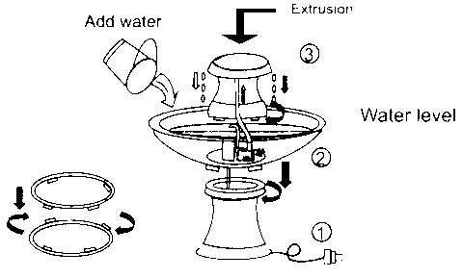
Добавить воду
Уровень воды

Инструкции по сборке насоса:
1. Удалите упаковку насоса и раскрутите шнур питания. Отрегулируйте расход потока (если применимо) до максимального (+) положения. Пропустите шнур питания через середину резервуара и пьедестал, вытяните шнур питания из отверстия в днище пьедестала (как показано на рисунке).
2. Затяните винты для монтажа резервуара и пьедестала (как показано на Рис. … и Рис. …).
3. Вытяните одноконцевую ПВХ трубку из днища верхнего конца фонтана для подсоединения насоса. Разместите насос в необходимом месте в резервуаре (как показано на Рис. 2).
4. Затяните винты для монтажа верхнего конца фонтана и резервуара (как показано на Рис.2 и Рис.3).
5. Добавьте воду как показано на рисунке. Удостоверьтесь в том, что уровень воды полностью закрывает насос.
6. Подсоедините шнур питания насоса к правильно заземленной розетке с устройством защитного отключения. Технологическая цепь.

Схема освещения фонтана
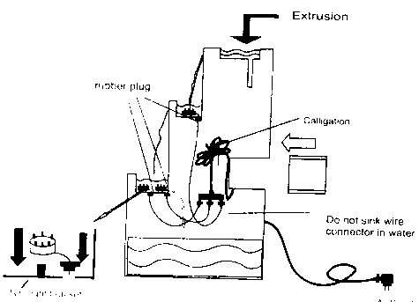
Резиновая заглушка

Давление
Соединитель
Не погружайте соединительные провода в воду
светильники

Инструкции по сборке ОСВЕЩЕНИЯ:
1. Если конструкция изделия не включает освещение, пропустите эту главу.
2. Пожалуйста, проверьте дополнительные лампочки и схему подключения в случае, если конструкция имеет освещение.
3. Достаньте трансформатор из упаковки.
4. Вытащите штекер подключения освещения из фонтана, подсоедините его к трансформатору.
5. Подсоедините трансформатор к правильно заземленной розетке с устройством защитного отключения. Технологическая цепь.

ПРИМЕЧАНИЕ:
6. В частности для типа фонтана, приведенного на Странице 4, часть освещения иногда присоединенного к стойке фонтана. Сначала, пожалуйста, вытащите штекер подключения освещения из стойки фонтана, подсоедините его к узлу подключения освещения устройства фонтана при помощи черного ПВХ соединителя. Затем, пожалуйста, следуйте шагам сборки 2, 3, 4, 5.

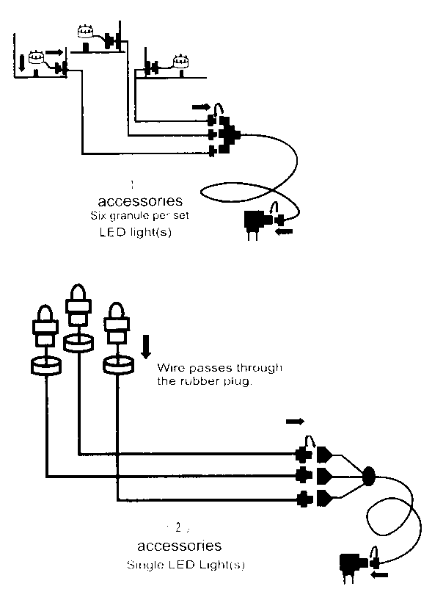
приспособления
Шесть светодиодов
в наборе
Провод проходит через резиновую заглушку.
приспособления
Одиночные светодиоды

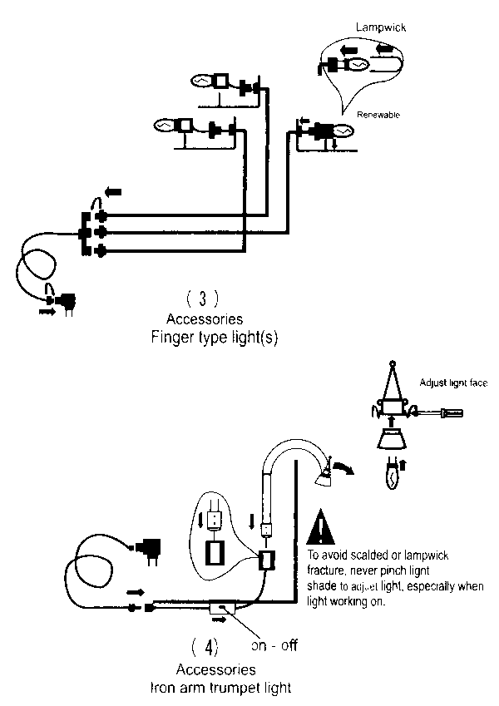
Фитиль лампы
Приспособления
Пальцеобразные лампочки
Приспособления
Воронкообразная лампочка
Возобновляемый
Отрегулируйте лицевую поверхность лампочки
Во избежание обжигания или раскола фитиля лампы никогда не прижимайте козырек к лампочке, особенно когда она включена.
Вкл. – Выкл.


Товар сертифицирован в системе ГОСТ-Р

